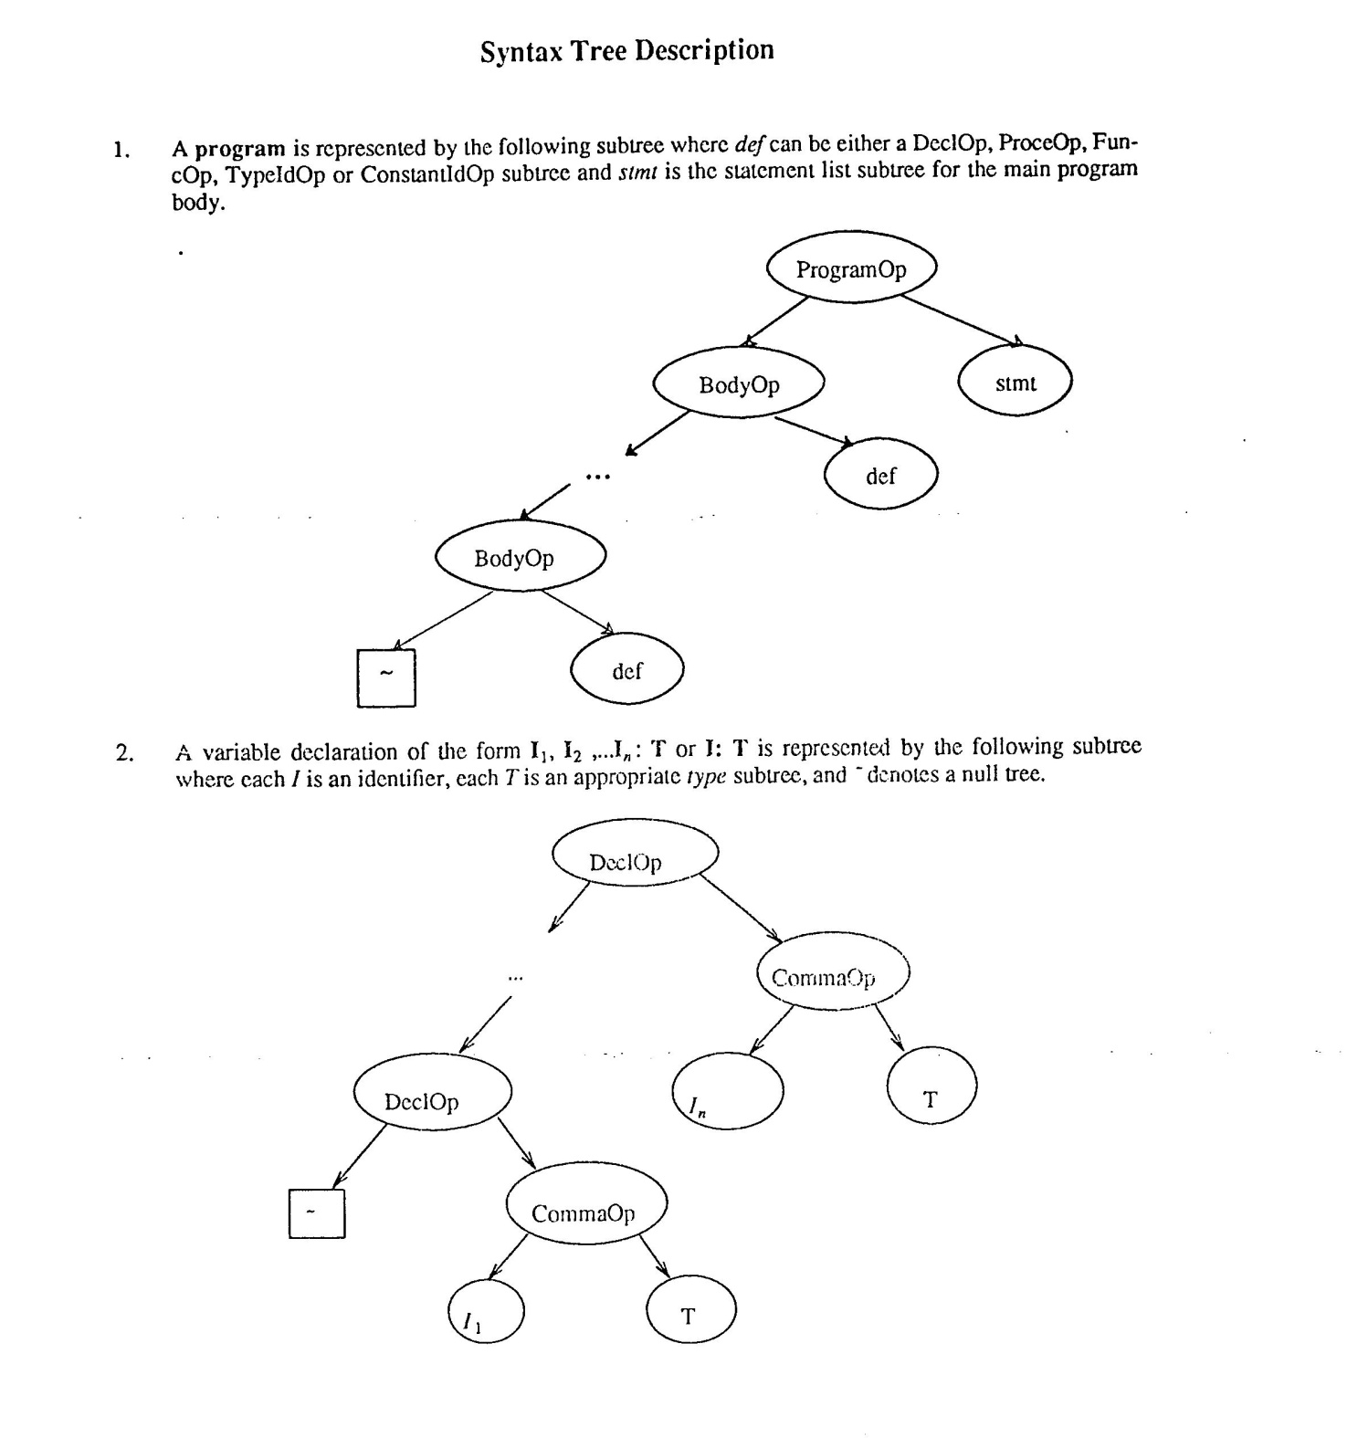

COP5621 Page 1 Spring 2008
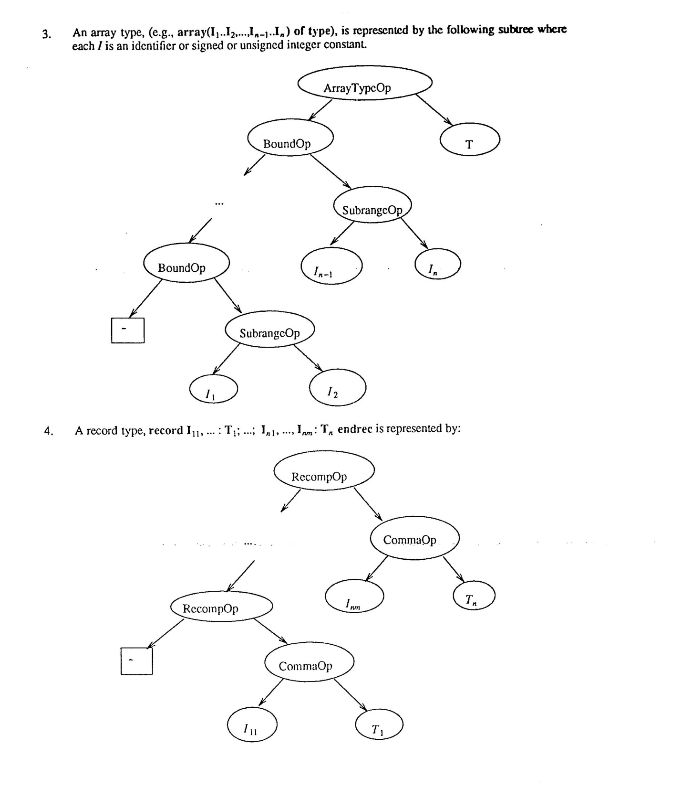

COP5621 Page 2 Spring 2008
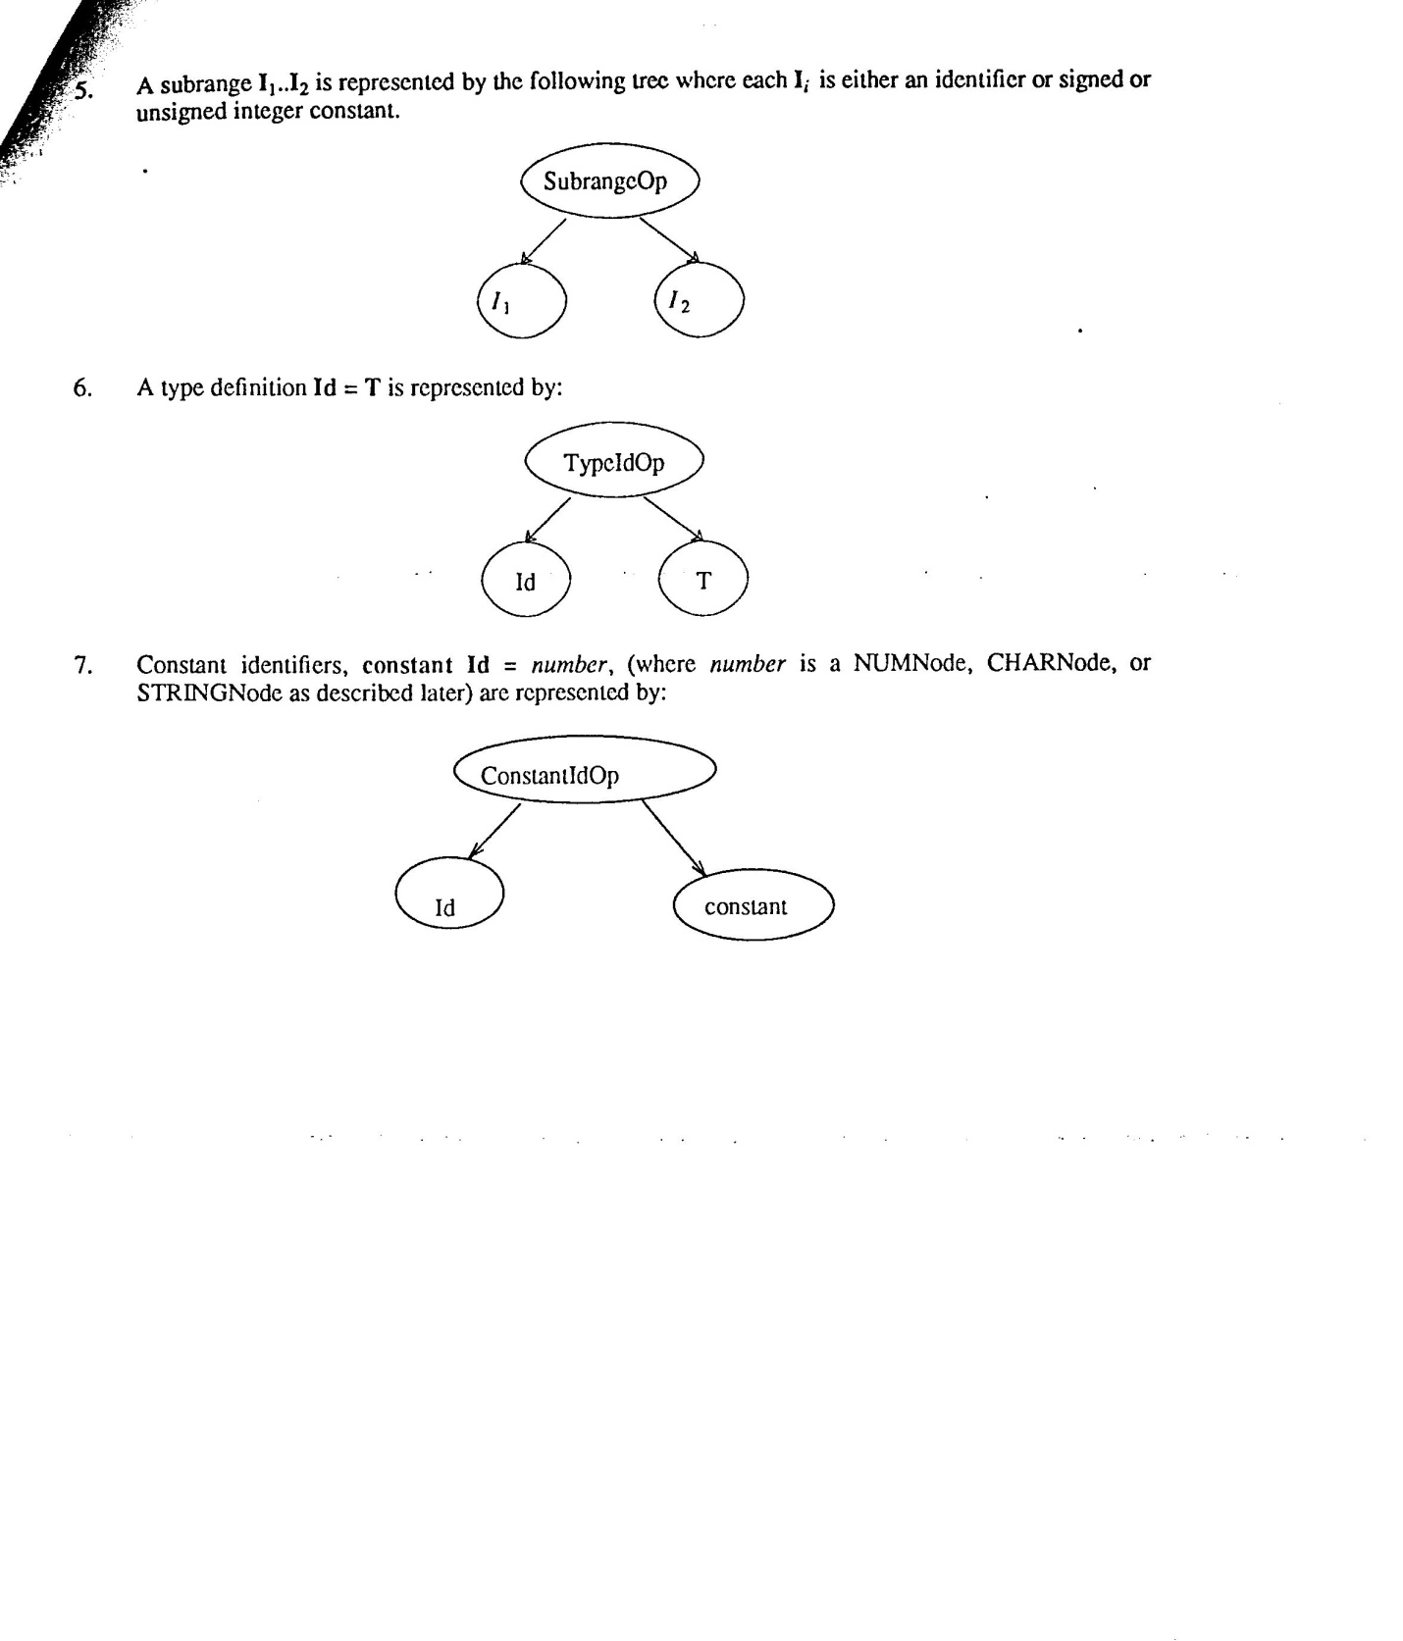

COP5621 Page 3 Spring 2008
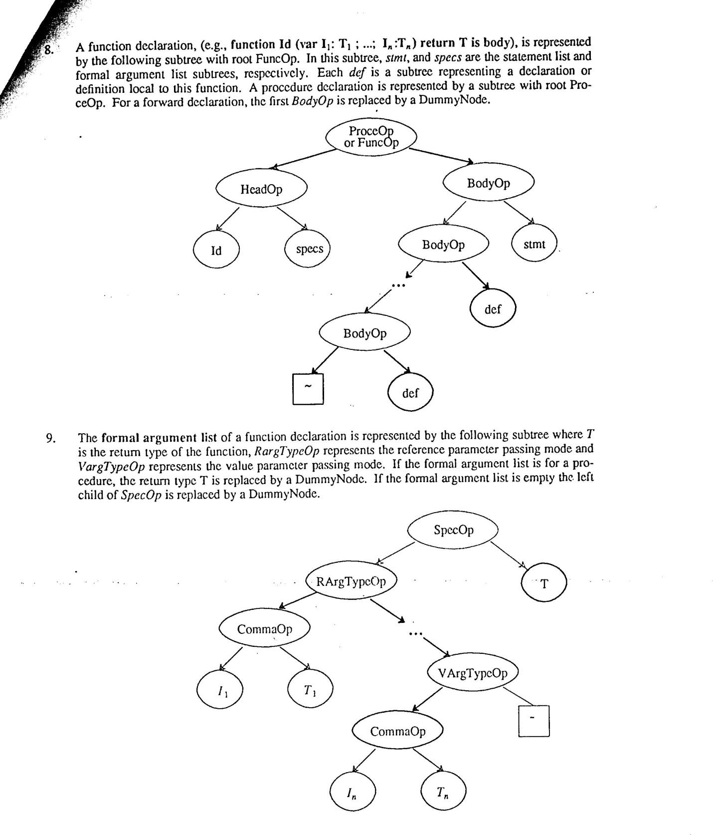

COP5621 Page 4 Spring 2008
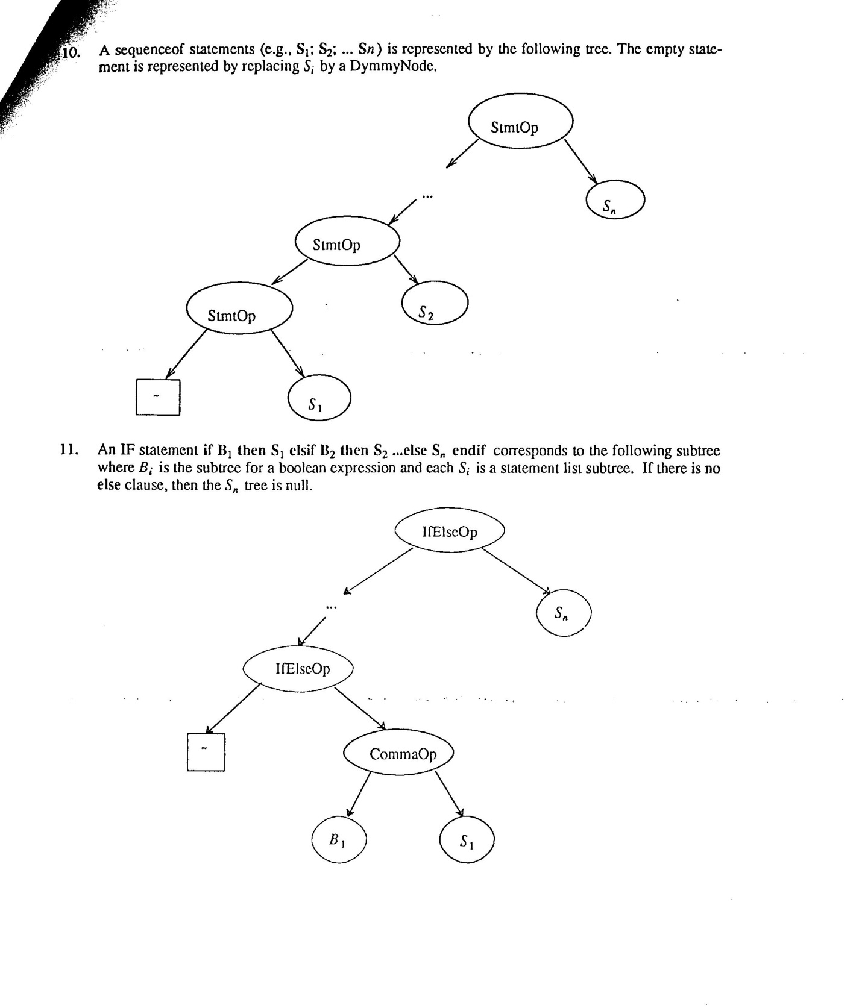

COP5621 Page 5 Spring 2008
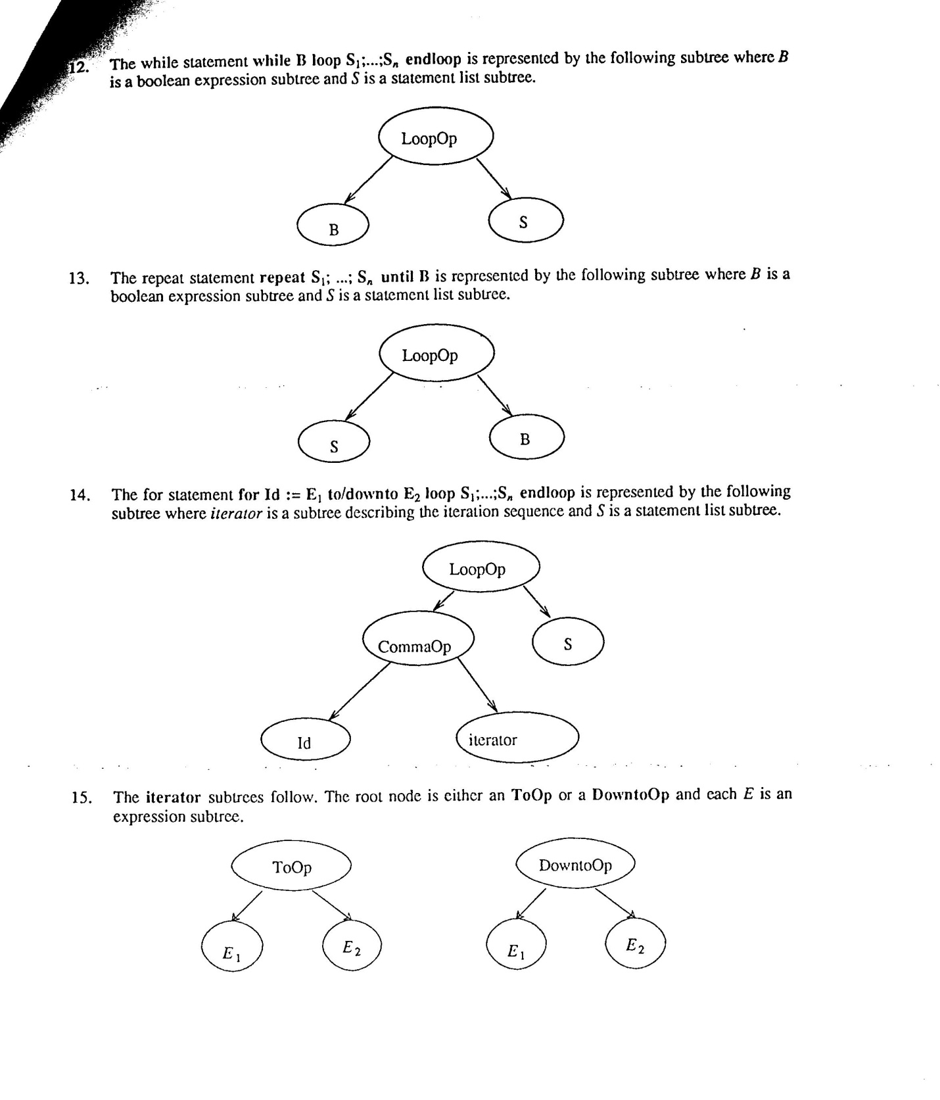

COP5621 Page 6 Spring 2008
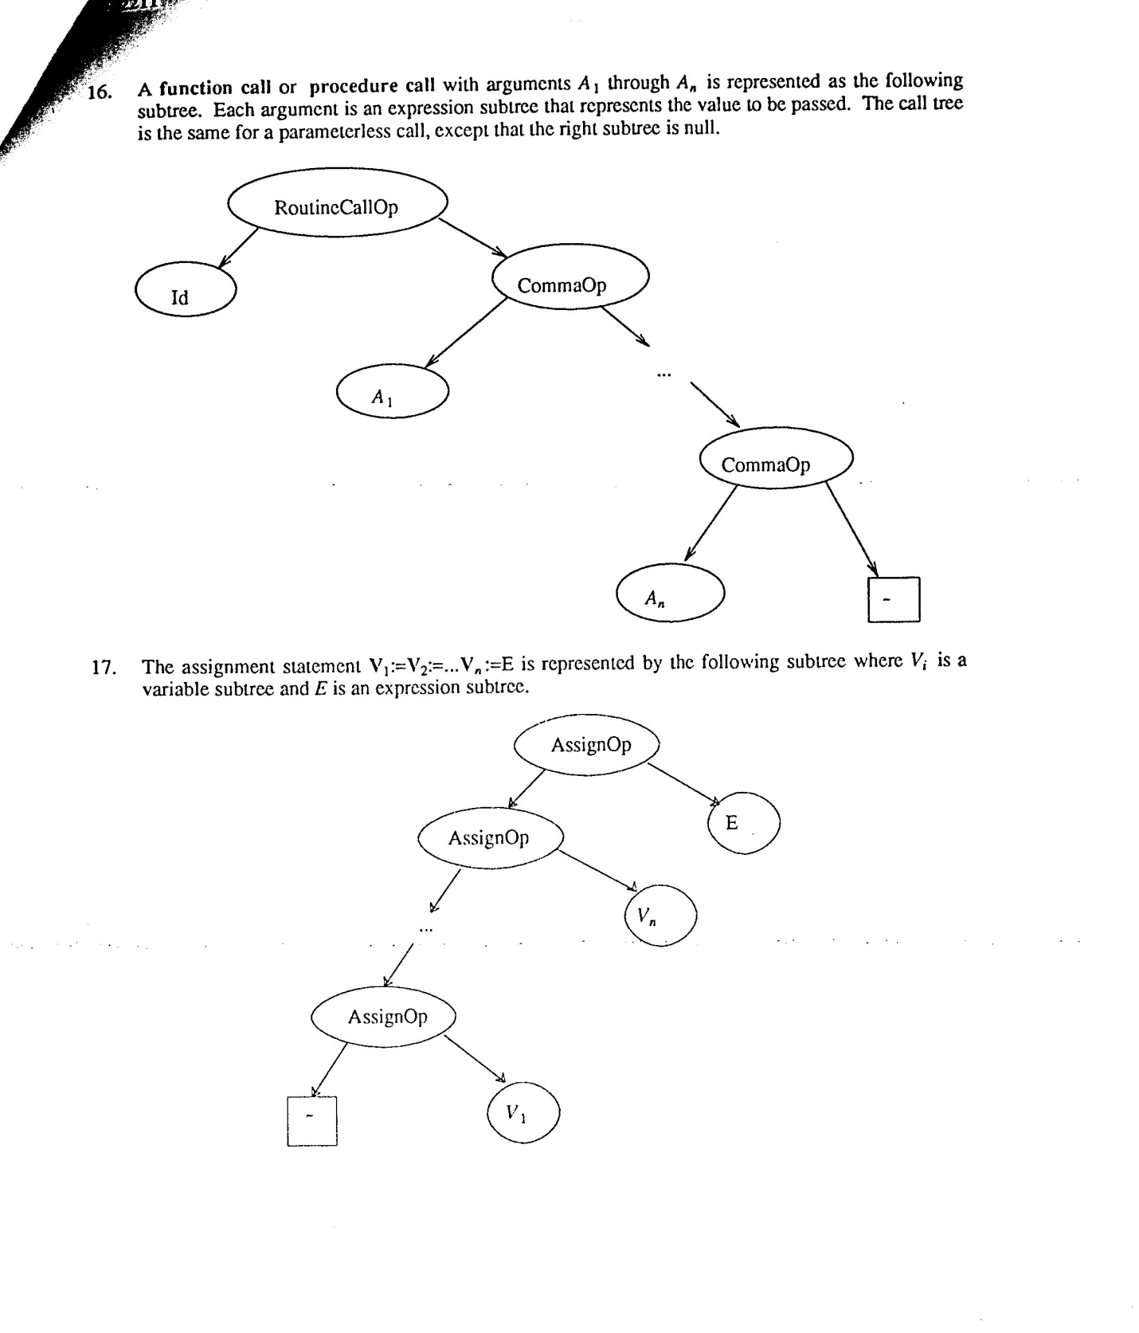

COP5621 Page 7 Spring 2008
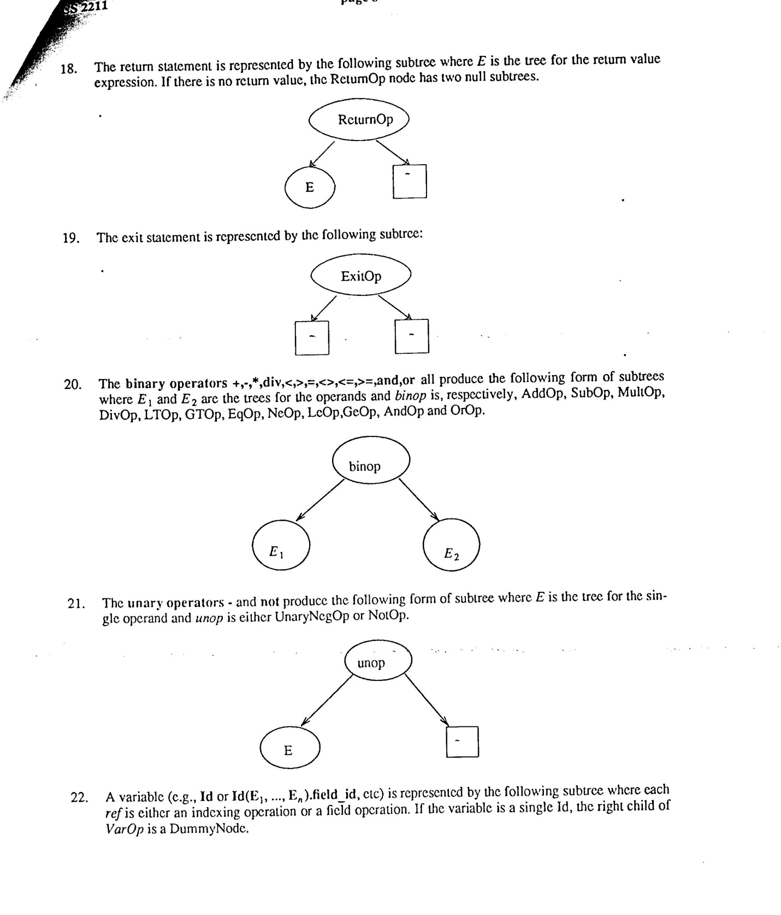

COP5621 Page 8 Spring 2008
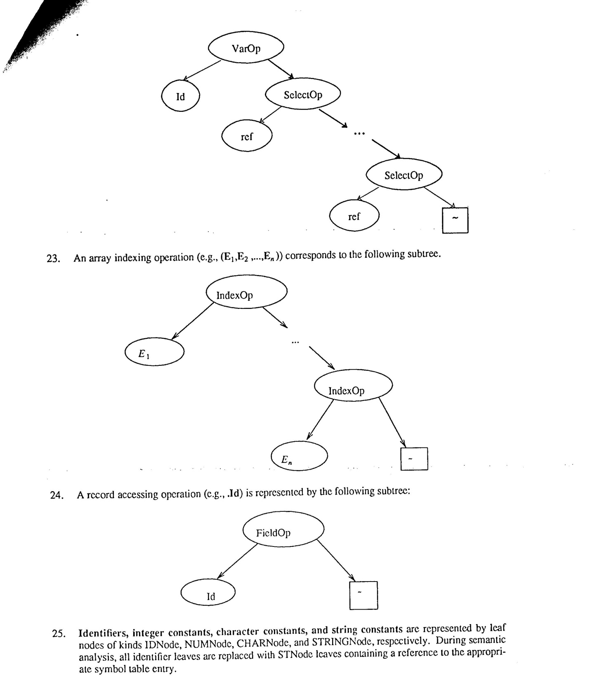

COP5621 Page 9 Spring 2008

